國立高雄科技大學電機工程系(建工校區)

**專任**教師徵才公告內容

|  |  |  |  |  |
| --- | --- | --- | --- | --- |
| 聘用單位 | | 電機工程系  (建工校區) | 起聘日期 | 113年 2月 1 日 |
| 聘任等級 | | 助理教授(含)以上 | 收件截止日 | 112年8月10日  （紙本送達） |
| 名額 | | ___1__ 名 | | |
| 應徵資格 | 學歷 | 博士學位 | | |
| 專長  或  條件 | 一、本校新聘教師應具備一年以上與所任教領域相關且有助於教學之業界實務工作經驗。但技術及職業教育法施行(一零四年一月十六日)前已在職之技職校院專任合格教師且任教年資未中斷者，不在此限。業界實務工作經驗依技專校院專業科目或技術科目之教師業界實務工作經驗認定標準辦理採認。以專任職務為原則，並得以連續或累計方式採計，惟兼任職務年資折半採計。  二、專長領域：   1. 控制組專長：控制、機電整合、系統等相關應用(一名) | | |
| 可任教科目及教學研究方向 | | 同專長領域並可配合夜間授課，具備英語授課能力。 | | |
| 檢附紙本文件 | | 1. 履歷表（至少包括近照、出生年月日、聯絡地址、電話、手機及e-mail、學經歷、自傳等資料）。   2.學歷證件影本：大專校院、研究所、博士等學位證書及成績單影本，最高學位係國外學歷者，請另檢附下列資料影本：  (1)經我國外交部駐外單位完成驗證之學位證書及歷年成績證明，如該學制無修習課程無成績單者，請檢附學校開立之正式修業證明文件併須完成驗證。  (2)國外學歷送審教師資格修業情形一覽表。  (3)修業前後及修業期間之入出境紀錄(請至內政部入出國及移民署各地辦事處申請)。  (4)如畢業證書及學位總成績證明非英語，係其他國家語言，請附上中文譯本。  3. 各類證書影本(如：教師證書、國家考試證書、業界服務經歷證明、聘書(國外任職證明須附中文譯本並經我國駐外單位驗證)  4.身分證正反面影本(外籍人士附護照基本資料頁影本，如有居留  證者，亦請檢附影本)  5. 近五年研究成果目錄及曾主持或協同主持之計畫目錄（例如：科技部計畫、產學合作計畫、專案計畫等）。 6.請檢附博、碩士論文封面、中、英文題目及摘要。 7.近五年重要成果或貢獻、專利、發明、榮譽事蹟。 8.推薦函2封  9. 擅長任教課程  10.擬任人員具結書並簽名。(如附件一) 11. 本系將依電機與資訊學院新聘各職級專任(案)教師資格審查要點辦理審查。(如附件二)  12. 請填寫本校電機與資訊學院新聘專任(案)教師資格檢核表(近5年)並檢附佐證資料。(如附件三)務必要求應徵者提供相關佐證資料電子檔及連結(請清楚標示作者與RANK)並請將電子檔回傳至wboffice01@nkust.edu.tw。  13. 國立高雄科技大學擬新聘專任教師申請表(附件四)[並請將電子檔回傳至wboffice01@nkust.edu.tw](mailto:並請將電子檔回傳至wboffice01@nkust.edu.tw)。  14. 國立高雄科技大學電機系專任教師應徵人員名冊(附件五) [並請將電子檔回傳至wboffice01@nkust.edu.tw](mailto:並請將電子檔回傳至wboffice01@nkust.edu.tw)。 | | |
| 聘用單位  聯絡人 | | 姓名：電機工程系(建工校區)王小姐  電話：07-3814526轉15555  電子信箱：wboffice01@nkust.edu.tw | | |
| 備註 | | 1. 最高學歷為國外學歷者如未符合學院著作，點數規範，仍歡迎投件應徵。 2. 本案徵才相關疑問，請洽詢聘用單位聯絡人   三、上述資料請逕寄： 80778 高雄市三民區建工路415號  (國立高雄科技大學 電機工程系) 王玟懿 小姐收  (信封上請註明：應徵電機工程系控制組專任教師）。  截止收件日期：民國 112年8月10日（10日前親送至電機系辦公室或以郵戳為憑），審查通過者，再行通知面談，個人資料恕不退件，本職缺得視需要酌列備取。  聯絡電話：(07)3814526轉15555、15551。  相關網站: XXXXXX | | |

附件一

**教育人員擬任人員具結書**

本人具結確無教育人員任用條例第31條第1項所定不得任用之情形及教師法第14條第1項各款情形之一或教師法第15條第1項各款情形之一規定不得聘任之情事，如有不實，願負法律責任，並願接受學校解聘、停聘、不續聘等之處分。

具結人：

國民身分證統一編號：

目前服務機關（構）、學校：

目前服務機關（構）、職稱：

中華民國　　　　　年　　　　　月　　　　　日

**參考法規：**

**教育人員任用條例第31條第1項：**

具有下列情事之一者，不得為教育人員；其已任用者，應報請主管教育行政機關核准後，予以解聘或免職：

一、曾犯內亂、外患罪，經有罪判決確定或通緝有案尚未結案。

二、曾服公務，因貪污瀆職經有罪判決確定或通緝有案尚未結案。

三、曾犯性侵害犯罪防治法第二條第一項所定之罪，經有罪判決確定。

四、依法停止任用，或受休職處分尚未期滿，或因案停止職務，其原因尚

未消滅。

五、褫奪公權尚未復權。

六、受監護或輔助宣告尚未撤銷。

七、經合格醫師證明有精神病尚未痊癒。

八、經學校性別平等教育委員會或依法組成之相關委員會調查確認有性侵害行為屬實。

九、經學校性別平等教育委員會或依法組成之相關委員會調查確認有性騷擾或性霸凌行為，且情節重大。

十、知悉服務學校發生疑似校園性侵害事件，未依性別平等教育法規定通報，致再度發生校園性侵害事件；或偽造、變造、湮滅或隱匿他人所犯校園性侵害事件之證據，經有關機關查證屬實。

十一、偽造、變造或湮滅他人所犯校園毒品危害事件之證據，經有關機關查證屬實。

十二、體罰或霸凌學生，造成其身心嚴重侵害。

十三、行為違反相關法令，經有關機關查證屬實。

**教師法第14條第1項各款：**

教師有下列各款情形之一者，應予解聘，且終身不得聘任為教師：

一、動員戡亂時期終止後，犯內亂、外患罪，經有罪判決確定。

二、服公務，因貪污行為經有罪判決確定。

三、犯性侵害犯罪防治法第二條第一項所定之罪，經有罪判決確定。

四、經學校性別平等教育委員會或依法組成之相關委員會調查確認有性侵害行為屬實。

五、經學校性別平等教育委員會或依法組成之相關委員會調查確認有性騷擾或性霸凌行為，有  
 解聘及終身不得聘任為教師之必要。

六、受兒童及少年性剝削防制條例規定處罰，或受性騷擾防治法第二十條或第二十五條規定處  
 罰，經學校性別平等教育委員會確認，有解聘及終身不得聘任為教師之必要。

七、經各級社政主管機關依兒童及少年福利與權益保障法第九十七條規定處罰，並經學校教師  
 評審委員會確認，有解聘及終身不得聘任為教師之必要。

八、知悉服務學校發生疑似校園性侵害事件，未依性別平等教育法規定通報，致再度發生校園  
 性侵害事件；或偽造、變造、湮滅或隱匿他人所犯校園性侵害事件之證據，經學校或有關  
 機關查證屬實。

九、偽造、變造或湮滅他人所犯校園毒品危害事件之證據，經學校或有關機關查證屬實。

十、體罰或霸凌學生，造成其身心嚴重侵害。

十一、行為違反相關法規，經學校或有關機關查證屬實，有解聘及終身不得聘任為教師之必  
 要。

**教師法第15條第1項各款：**

教師有下列各款情形之一者，應予解聘，且應議決一年至四年不得聘任為教師：  
一、經學校性別平等教育委員會或依法組成之相關委員會調查確認有性騷擾或性霸凌行為，有  
 解聘之必要。  
二、受兒童及少年性剝削防制條例規定處罰，或受性騷擾防治法第二十條或第二十五條規定處  
 罰，經學校性別平等教育委員會確認，有解聘之必要。  
三、體罰或霸凌學生，造成其身心侵害，有解聘之必要。  
四、經各級社政主管機關依兒童及少年福利與權益保障法第九十七條規定處罰，並經學校教師  
 評審委員會確認，有解聘之必要。  
五、行為違反相關法規，經學校或有關機關查證屬實，有解聘之必要。

**教師法第19條**

有下列各款情形之一者，不得聘任為教師；已聘任者，應予以解聘：  
一、有第十四條第一項各款情形之一。  
二、有第十五條第一項各款情形之一，於該議決一年至四年期間

**國立高雄科技大學**

附件二

**電機與資訊學院新聘專任(案)教師資格檢核表**

擬新聘教師：____________

一、本院(系)應評估擬聘新進專任教師之研究、教學及服務能力與潛能，針對擬聘之新進專任教師訂定足以評估五年內專業研究能力之量化或質化基本門檻。本院各系所新聘專任教師5年內之最低點數要求如下：

(一)新聘專任助理教授：平均每年點數須達1.5點或以上，其文或研究計畫等績效，得合併計算，計算方式如下表:(期刊論文點數須超過一半或以上)

(請勾選計算項目)

|  |  |  |
| --- | --- | --- |
| 擬聘職級: |  | |
| □論文：共計____點。  基本條件：   * SCIE/SSCI 國際學術期刊之論文，其 Impact Factor 為 WOS資料庫或 CiteScore 為Scopus 資料庫 Subject Category 所登錄期刊排名前 10%者，每篇 4 點；排名 10%～20%者，每篇 3 點；排名 20%～50%者，每篇 2 點。 * 其他國際學術期刊、國際研討會論文，每篇(件)各 1 點。   採計原則:申請人為論文之第一作者或通訊作者(新聘助理教授其指導教授不計)，該論文才能列入點數計算。  □專利：共計____點。  基本條件：發明專利每件比照論文1篇，新型專利不予採計，發明專利每件比照論文1 篇，若為合著作品比照論文計算方式。  □國際競賽：共計____點。  基本條件：國際競賽第一名 採計1 點。五國以上競賽參與或擔任指導老師，獲得該次比賽第一名（若為單次多項競賽僅採計一次），可抵論文一篇。若為共同參與或共同指導老師，比照論文計算方式。  □研究計畫案：共計____點。  基本條件：計畫案一件採計1點。  質量化指標：   * 科技部計畫：共計____點。   科技部計畫主持人或整合型子計畫主持人，計為一件。共同主持人不列入計算。   * 產學合作計畫：共計____點。   產學合作計畫主持人每件需達50萬元(含)以上，等同科技部計畫一件。   * 法人單位計畫：共計____點。   比照科技部計畫，但每件金額需超過100 萬元(含)。 | | |
| 點數總計 | |  |
| 以下由聘任系所單位填寫 | | |
| 本系(所)專任(案)教師與申請人其最高學歷為同一學校且同一系所者之人數 | |  |
| 申請人獲推薦後與聘任系所專任(案)教師最高學歷為同一學校且同一系所者人數之比例 | |  |
| 特殊推薦事蹟 | |  |

(三)新聘專任副教授：平均每年之論文或計畫案績效為專任助理教授之2倍。

(四)新聘專任教授：平均每年之論文或計畫案績效為專任助理教授之3倍。

上列各項計點應檢附新聘教師點數核算表及相關佐證資料，並經系教評會初審認定，檢附不全者，均不予採計。

前項所稱5年之起算時間，以公開聘任啟事日之前一個月最後一日為起算基準；如於所定期間內懷孕、生產或養育三足歲以下子女等因素者，得延長前述年限2年。但應檢具相關證明文件。

二、本院各系所新聘專任教師時，應審核其近五年內專業研究能力是否符合本院訂定之審查條件，甄試、聘任過程須告知且於本校專任教師提聘表中，加註符合本要點之規定。

|  |  |
| --- | --- |
| 系主任簽章 | 院長簽章 |
|  |  |

附件三

電機與資訊學院新聘專任案教師點數核算清冊(近5年內)

|  |  |  |  |  |
| --- | --- | --- | --- | --- |
| 擬聘單位: 擬聘職級: 教師姓名: | | | | |
| (一) 論文 | | | | |
| 項次 | □SCIE/SSCI  國際學術期刊論文 (第一/通訊作者)  請依序填寫：姓名、著作名稱、期刊名稱、卷數、頁數、發表年份(SCIE/SSCI, Impact Factor; Scopus CiteScore Rank, 領域別) 並以*註記該篇所有之通訊作者，檢附每篇論文首頁與以 Scopus 資料庫為主之證明文件。  □非SCIE/SSCI 之其他國際學術期刊  □國際研討會論文  請依序填寫：姓名、著作名稱、期刊或研討會名稱、卷數、頁數、發表年份 範例:佐證資料電子檔連結 | 期刊領域排名 (Rank by Journal Impact Factor)  (Impact Factor 為該領域SCIE/SSCICsubject category 所登錄期刊排名) | | 點數 |
| 範例 | AAA*, BBB, CCC, “Synergistic oooocomposites, “Optics Express, Vol.127(2), pp1047-1053, May, 2018. (SCI, Impact Factor =7.3; CiteScore Rank:5/88 = 5.7%, Optics ) 範例:佐證資料電子檔連結 | □R≦10% (4 點)  □10%<R≦20%(3 點)  □20%< R≦50%(2 點)  □非SCIE/SSCI 之其他國際學術期刊及國際研討會論文每篇 (件)各1點。 | |  |
|  |  |  | |  |
|  |  |  | |  |
|  |  |  | |  |
|  |  |  | |  |
|  | (不足行數請自行增列) |  | |  |
| (二)□發明專利(1件/ 1點)、□國際競賽(第1名/1點) | | | | |
| 項次 | □發明專利名稱、發表年份、發明人  □國際競賽名稱、名次、參賽題目、指導教師及學生姓名 | | | 點數 |
|  |  | | |  |
|  |  | | |  |
|  |  | | |  |
|  | (不足行數請自行增列) | | |  |
| （三）研究計畫(近 5 年內)  □科技部計畫、□產學合作計畫、□法人單位計畫 | | | | |
| 項次 | 計畫名稱(須以計畫主持人身份執行) | | 金額/執行年度 | 點數 |
|  |  | |  |  |
|  |  | |  |  |
|  |  | |  |  |
|  | (不足行數請自行增列) | |  |  |
|  | （一）＋（二）＋（三）點數總計 | |  |  |

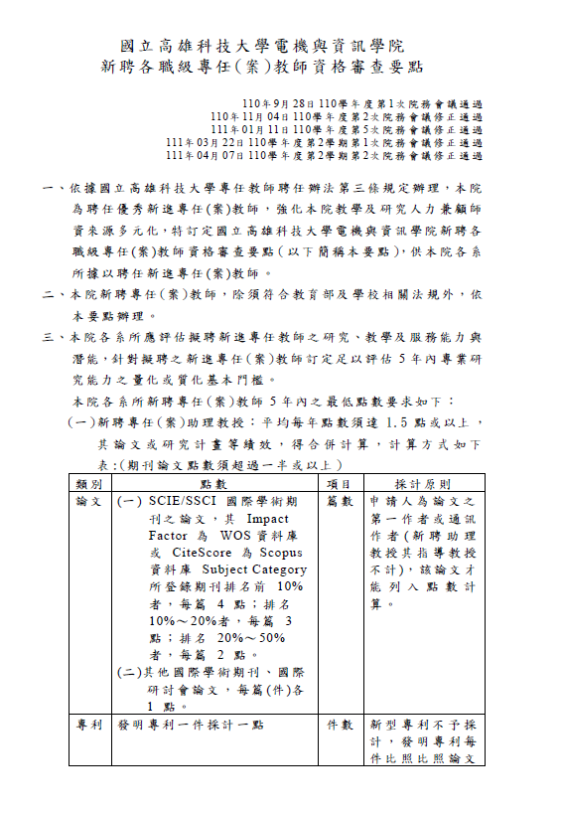

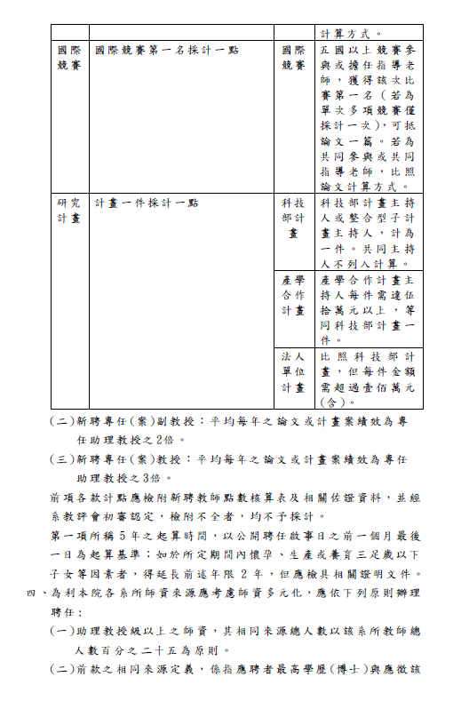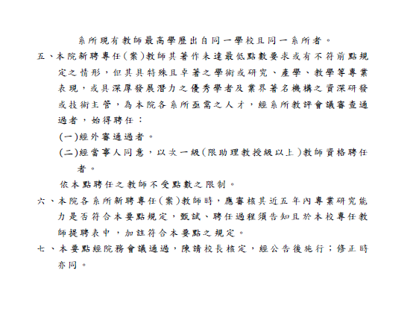

**註1：申請人為論文之第一作者或通訊作者(新聘助理教授其指導教授不計 )，該論文才能列入點數計算。**

**註2：請檢附期刊發表之論文首頁及各篇期刊排名。期刊排名以該論文紙本刊登出版當年度為準。提供相關佐證資料電子檔及連結(請清楚標示作者與RANK)；研究計劃請檢附經費核定清單、合約書、契約書…等佐證資料。**

**註3：新聘專任教授至少需23點，新聘專任副教授至少需15點，新聘專任助理教授至少需8點。(SCIE/SSCI國際學術期刊論文點數須超過總點數一半或以上)**

**技專校院專業科目或技術科目之教師業界實務工作經驗認定標準**

1. 本標準依技術及職業教育法（以下簡稱本法）第二十五條第二項規定訂定之。
2. 本標準用詞，定義如下：
3. 專業科目或技術科目：指技專校院（以下簡稱學校）開設一般科目或通識科目以外，並符合各科、系、所專業或技術性質之科目。
4. 教師：指學校編制內，按月支給待遇，並依法取得教師資格之專任專業科目或技術科目教師。
5. 業界實務工作經驗：指於國內外取得與所任教領域相關且有助於教學之工作經驗。

前項第一款專業科目及技術科目之認定基準，由學校定之。

1. 學校專業科目或技術科目之教師，其業界實務工作經驗，不包括於短期補習班或各級學校從事教學工作之經驗。本法第二十五條第一項所定一年以上業界實務工作經驗，得以連續或累計方式採計。
2. 業界實務工作經驗之採認，應符合下列情形之一：
3. 於政府機關（構）、行政法人、公營事業機構、私立機構、依法設立登記或立案之法人或團體服務，並提出服務證明或投保資料者。
4. 於產學合作機關（構）或產業執行產學合作計畫，並提出相關計畫合約或成果證明者。
5. 於其他工作內涵與所任教領域相近之單位服務，並提出服務證明或具體成就證明者。

前項業界實務工作經驗與任教領域相關之採認程序、應檢附之文件資料、學校教師評審委員會審查方式及其他應遵行事項之規定，由學校訂定，並經校務會議通過後實施。

學校依前項規定訂定之規定及辦理採認作業情形，教育部得納入校務評鑑，進行檢核。

1. 本標準自發布日施行。

|  |  |  |
| --- | --- | --- |
| **機密等級：□一般 內部 密 機密** | **文件編號：PIMS-04-006** | **保存年限：3年** |
| **日 期：** | **紀錄編號：** | **版本：1.0** |

個人資料蒐集、處理、利用同意書

為遵守「個人資料保護法」規定，並保障當事人之權利，謹依法告知下列事項：

1. 機關單位名稱： 國立高雄科技大學電機工程系
2. 蒐集之特定目的1： 個資法之特定目的代號002人事管理
3. 個人資料之類別2： 個資法之資料類別代號Ｃ001辨識個人者、Ｃ003政府資料中之辨識者、Ｃ011個人描述、Ｃ031住家及設施、C038職業、Ｃ051學校記錄、Ｃ52資格或技術、Ｃ056著作、Ｃ061現行之受僱情形、Ｃ064工作經驗。
4. 個人資料利用之期間、地區、對象及方式3：
5. 期間: 甄選結束後二年內刪除銷毀
6. 地區：台灣
7. 對象：本校
8. 方式：蒐集、處理
9. 依個人資料保護法第3條規定，當事人可行使以下權利4：
10. 查詢或請求閱覽。
11. 請求製給複製本。
12. 請求補充或更正。
13. 請求停止蒐集、處理及利用。
14. 請求刪除。

若有上述需求，請與本校聯繫電話07-3814526轉15540，填妥本校當事人權利行使申請書後，本校將依法進行回覆。另依個人資料保護法第14條規定，查詢或請求閱覽個人資料或製給複製本者，本校得酌收必要成本費用。

1. 若未提供正確個人資料，本校將無法提供您特定目的範圍內之相關服務。

本人已充分知悉貴單位上述告知事項，並同意貴單位蒐集、處理、利用本人之個人資料。

立同意書人: (親簽)

中華民國 年 月 日

-----------------------------------

1. 應於法定職務必要範圍內蒐集處理或利用當事人之個人資料。請斟酌法定職務之內容，並參考法務部公告之個人資料保護法之特定目的項目表，填寫蒐集之特定目的。
2. 個人資料之類別請參照法務部公告之個人資料保護法之個人資料之類別填寫。
3. 個人資料之利用應於特定目的必要範圍內為之，特定目的範圍外之利用必須符合個人資料保護法第16條但書之要件，始為合法。另，特定目的之範圍將影響是否應該主動或依當事人請求為停止處理、利用及刪除之依據，請務必填寫完整本項。
4. 當事人權利行使為個資法明定之當事人權利，請務必提供權利行使管道及方式。

若有其他對於當事人重要權益之影響，請務必於本項中一併告知